Развитие связной речи по теме: «А в Африке, а в Африке…».

Задачи:

1. Коррекционно-образовательные – активизация и актуализация словаря; совершенствование навыка отвечать на вопросы полными предложениями и пересказывания прочитанных рассказов; формирование целостного впечатления об изображённом на картинках; совершенствование грамматического строя речи (образование притяжательных прилагательных); составление сложносочинённых предложений с союзом а; формировать умение подбирать к признакам предмет, подбирать слова-антонимы; закреплять умение заштриховывать линиями предмет.
2. Коррекционно-развивающие – развитие связной речи, фонематических представлений, зрительного гнозиса, логического мышления; навыка звукового анализа, деления слов на слоги.
3. Коррекционно-воспитательные – формирование навыков сотрудничества, взаимодействия. Воспитание доброжелательности, самостоятельности, инициативности, эмоциональности.

Оборудование:

Дидактическая игра «Кто где живёт?», контейнеры от киндер-сюрпризов с апельсиновыми корками (по количеству детей), игрушка обезьяна, картинки с изображением животных жарких стран, звуковые схемы слов, прищепки для массажа кончиков пальцев, листки для развития мелкой моторики с графическим изображением животного жарких стран (зебра), простой карандаш, картинки для игры «Чей? Чья? Чьи?», пиктограммы для пересказывания рассказов «Почему у слона длинные уши?», «Почему у жирафа длинная шея?», «Почему зебры полосатые?», «Отчего у льва длинная грива?», паровоз с вагончиками.

Игра – путешествие подготовительной группе « А в Африке, а в Африке…»

Организационный момент.

Д/и «Кто где живёт?» (стоя возле стола)

Совершенствование навыков составления сложносочинённых предложений с союзом а.

Достаньте из конвертов карточки с животными. Посмотрите, кто на них нарисован и определите, где они живут.

- Белка живёт в лесу, а носорог в жарких странах.

- Собака живёт дома, а жираф в жарких странах.

- Медведь живёт в лесу, а слон в жарких странах.

- Баран живёт в сарае, а зебра в жарких странах.

- Лиса живёт в лесу, а лев в жарких странах.

- Свинья живёт в сарае, а обезьяна в жарких странах.

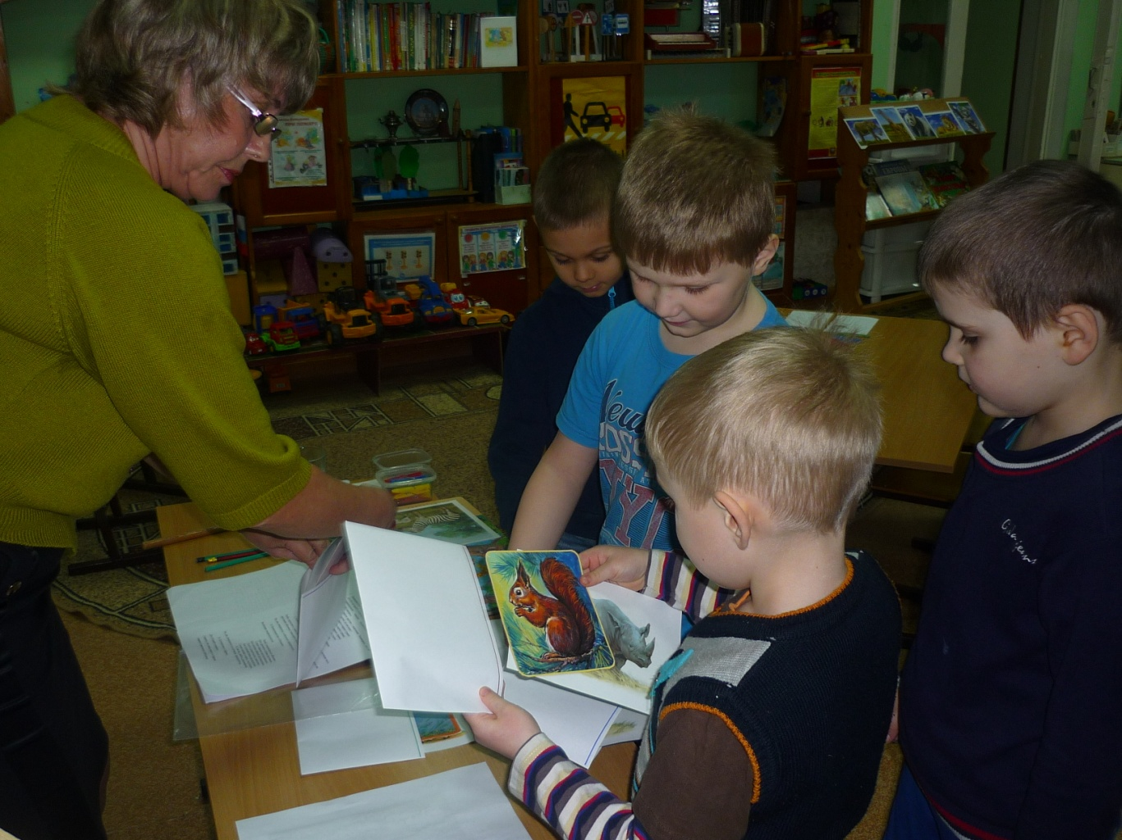

Мотивация.

Обезьяна Чичала (игрушка). Сообщение темы занятия, основная часть.

1. Игра на формирование носового вдоха.

Чтобы определить о каких из этих животных мы будем говорить и куда нас приглашает обезьянка, понюхайте эти сюрпризы и определите их запах.

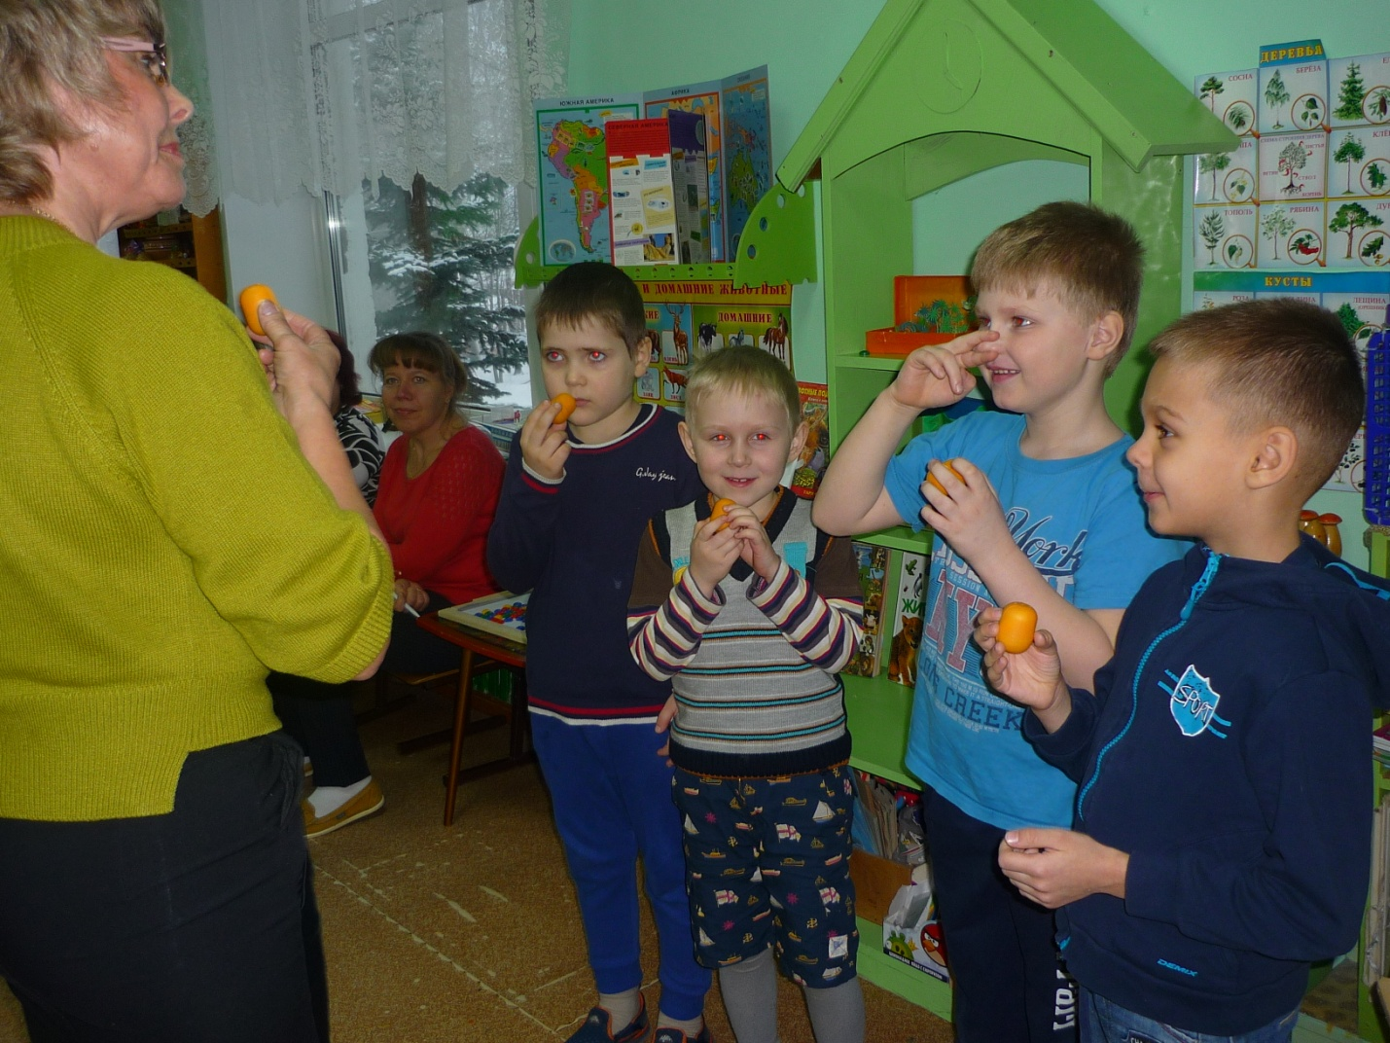

Раз, два, повернитесь, в обезьянок превратитесь.

1. Психогимнастика «Обезьяна»

Воспитание эмоциональности.

Любит покривляться обезьяна-

Всех дразнить готова постоянно.

Словно заинька насторожилась,

Как лисичка доброй притворилась.

Будто глупый ослик удивилась.

Как колючий ёжик рассердилась.

Словно мышка в норке, испугалась.

И, как вы, ребята, рассмеялась.

Раз, два, повернитесь и в детишек превратитесь.

1. Путешествие в Африку.

Д/и «Угадай и покажи».

Скажите, кто такие живут в Африке:

- ловкие и хвостатые (обезьяны)

- большие и толстокожие (бегемоты)

- сильные и гривастые (львы)

- быстрые и пятнистые (гепарды)

- выносливые и двугорбые (верблюды)

- пятнистые и длинношеие (жирафы)

1. Попевка «Жираф».

Совершенствование навыков пения в ансамбле с правильной артикуляцией шипящих и сонорных звуков, развитие фонематических представлений.

Чтоб жираф не был простужен,

В стужу шарф жирафу нужен.

И жена жирафу вяжет

Шесть шарфов из рыжей пряжи.

Каких звуков больше всего в попевке?

Назовите слова со звуком [ж].

Дайте характеристику звуку [ж].

Составление звуковой схемы слова жираф.

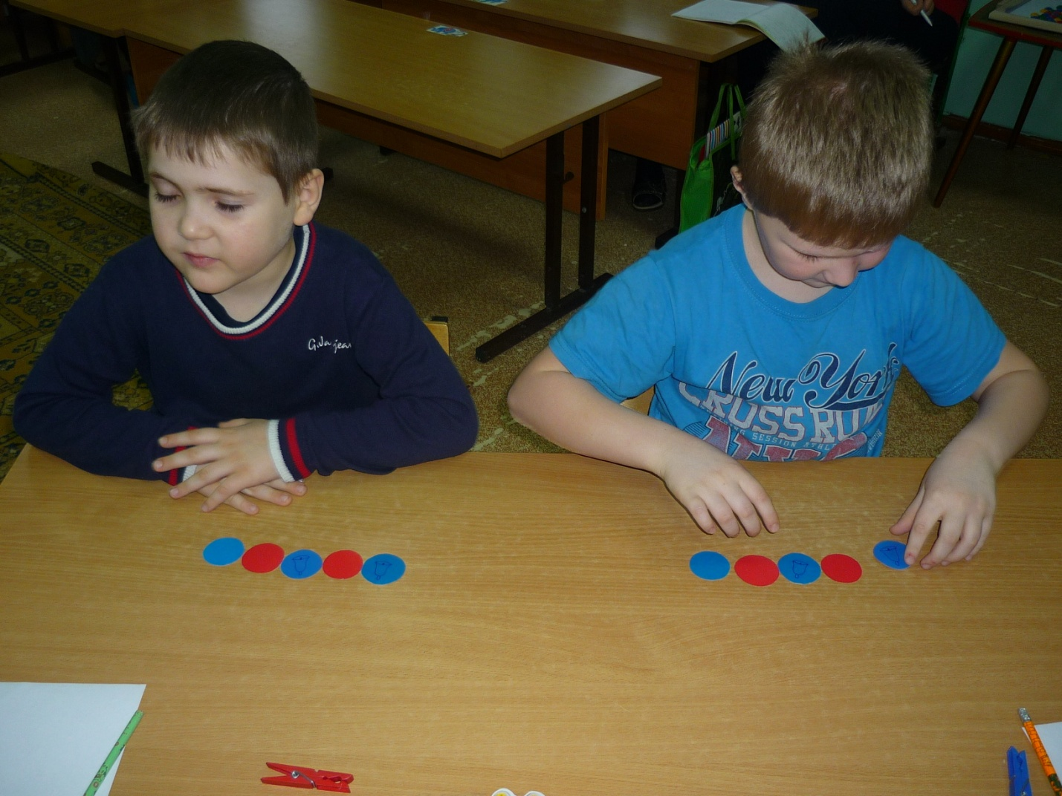

1. Д/и «Скажи наоборот»

У жирафа длинная шея, а у бегемота… (короткая)

У обезьяны тонкий хвост, а у тигра … (толстый)

У слона большие уши, а у зебры … (маленькие)

У бегемота широкая спина, а у зебры … (узкая)

1. Пальчиковая гимнастика «Африка» (с прищепками)

Мы идём гулять по Африке

А в Африке, а в Африке

Побывать там каждый рад.

Там пони, тигры, крокодилы.

Попугаи и гориллы,

Там жирафы и слоны,

Обезьяны, зебры, львы.

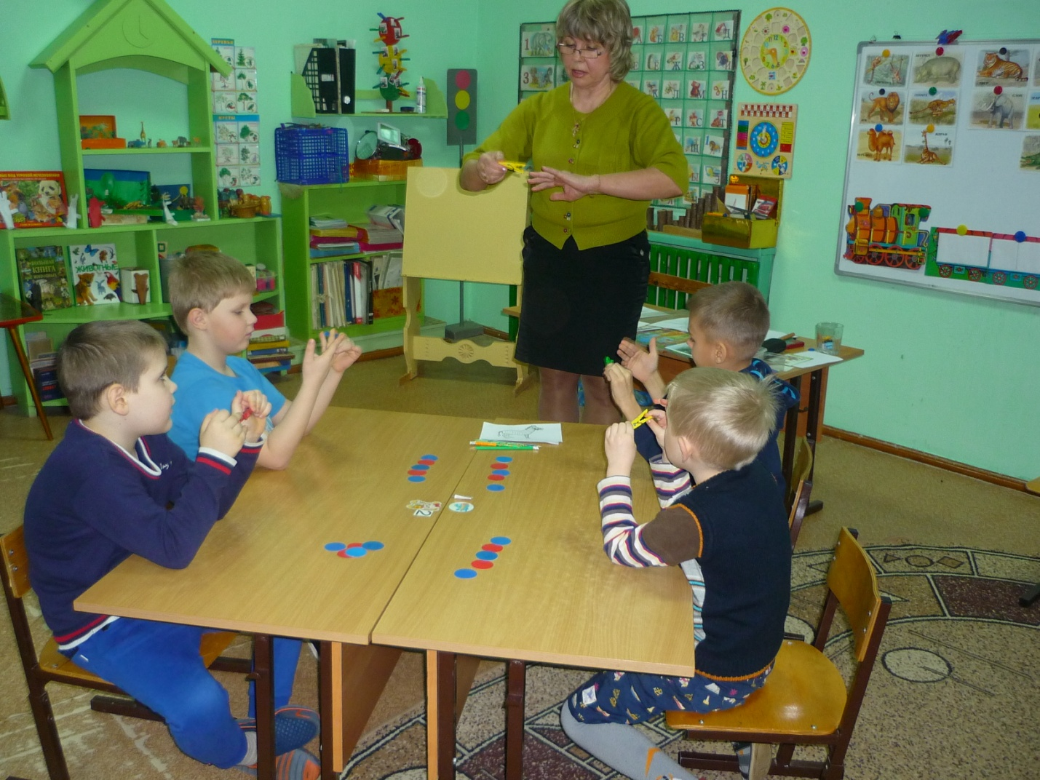

1. Д/и «Кто быстрее?» (развитие тонкой моторики глазомера, умения правильно держать карандаш).

- Возьмите листочек с африканским животным – зеброй, и заштрихуйте линиями по образцу. Линии располагаем как можно ближе друг к другу. Постарайтесь выполнить задание быстро и аккуратно.

(Дети выполняют задание. Логопед предлагает им определить того, кто выполнил задание быстрее и аккуратнее всех.)

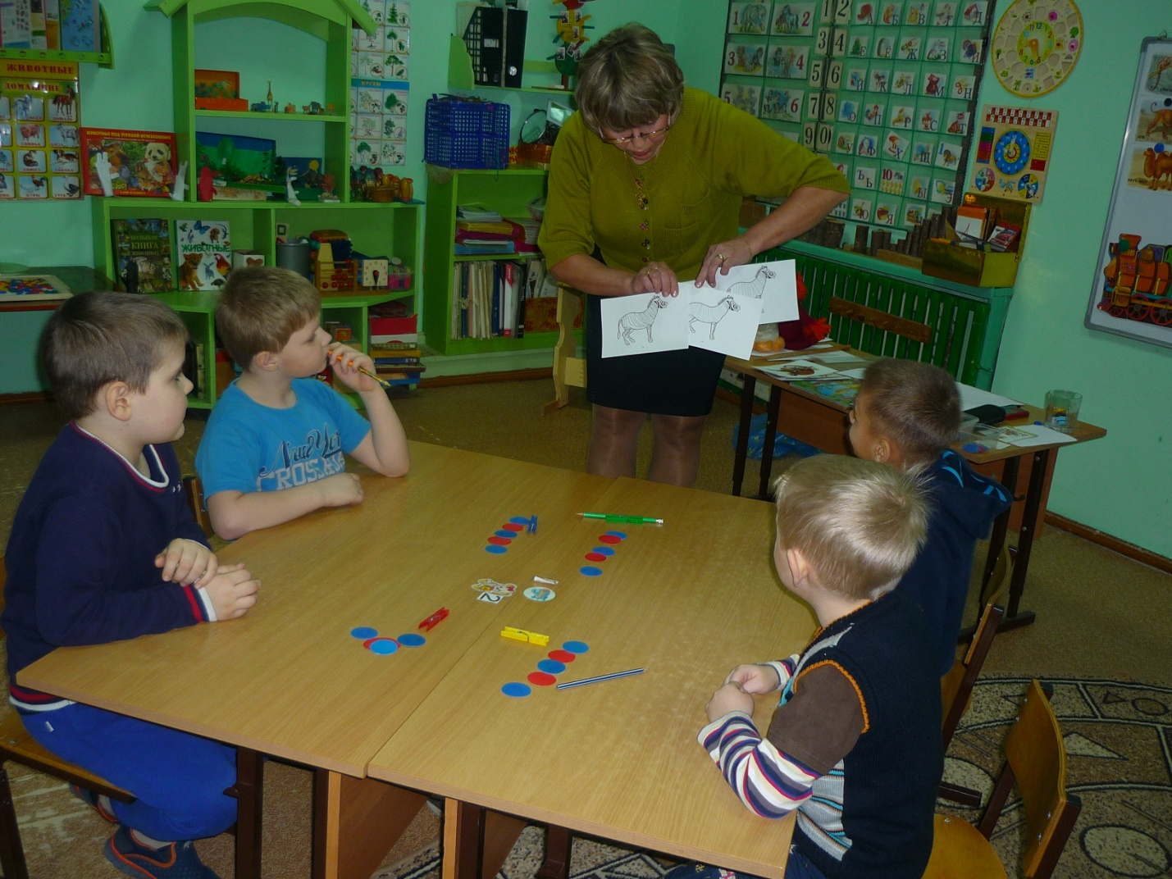

1. Физминутка «Звери».

Это лев – он царь зверей

В мире нет его сильней

(идут по кругу, подняв голову)

А смешные обезьяны

Раскачали все лианы

(пружинка, ноги на ширине плеч)

А вот умный, добрый слон

Посылает всем поклон.

(ладони прижать к голове, наклоны туловища вперёд - вправо и вперёд – влево)

Леопард так ловко скачет,

Словно наш любимый мячик.

(подскоки на месте)

Пони бегает, резвится

Хочет с нами подружиться.

(бег на месте кругом с подскоками)

Зебра головой качает

К себе в гости приглашает.

(руки на поясе, наклоны головы вправо – влево)

1. Путешествие в сказку. Отгадывание загадок. Дети загадывают друг другу загадки и отгадывают их.
2. Вот так лошадка. –

Воскликнул Андрейка,-

Словно большая

Тетрадка в линейку! (Зебра)

1. Царь зверей – большая кошка

Прорычит со зла немножко.

Спит он в логове, поев,

Носит гриву грозный… (Лев)

1. Он пятнист, высок и строен.

Шею длинную имеет.

Лазать, прыгать не умеет.

Он относится к копытным

Любит, чтоб обед был сытным,

У гиганта мирный нрав.

Как зовут его? (Жираф)

1. Отгадай, кто он такой:

Очень сильный и большой,

У него предлинный нос

И короткий тонкий хвост,

Бивнями зовут клыки,

Уши очень широки. (Слон)

Д/и «Раздели слова на слоги!»

Дети делят слова – отгатки на слоги и селят животных в вагончики поезда.

1. Д/и «Чей? Чья? Чьё? Чьи?»

Совершенствование грамматического строя речи – образование и использование притяжательных прилагательных.

Чья голова? – тигриная голова.

Чья шея? – жирафья шея.

Чья голова? – носорожья голова.

Чьё туловище? – зебриное туловище.

Чьи ноги? – носорожьи ноги.

Чьё туловище? – верблюжье туловище.

Чья голова? – львиная голова.

1. Выходит сказочник Мерлин.

Я сказачник, я сказочник,

Я сказочник Мерлин!

Художник самых красочных

И праздничных картин!

Я палочкой прекрасною

Волшебною взмахну

И сказку африканскую

Показывать начну.

А сказка не простая:

Она про чудеса,

Про льва,

Про жирафёнка,

Про зебру и слона.

Мы с вами поможем оживить картины, которые принёс сказочник. (Работа с пиктограммами)

Почему у слона длинные уши?

В стародавние времена у слонов были маленькие уши. Слон  по имени Яшка любил наблюдать за птицами. Ему очень захотелось летать самому. Он закрывал глаза и начинал махать ушами, представляя, что парит над облаками. Яшку увлекало это занятие и он часами мог размахивать ими. Его уши увеличились до гигантских размеров. С тех пор у всех слонов большие уши, которыми они отмахиваются от насекомых и охлаждаются в жару.

Почему у жирафа длинная шея?

Однажды, в  субботнее утро жирафёнок потерял своего друга. Ослик очень любил апельсины и  уснул на маленьком апельсиновом дереве. Дерево за ночь выросло, и  ослик оказался высоко над землёй. Жирафёнок пошел на поиски друга и увидел, что произошло. У жирафят  в те времена  шея не была длинной. Жирафёнок  сильно старался помочь ослику. Он стал тянуться к нему, шея потихоньку вытягивалась вверх. Друзья радовались счастливой встрече. С тех пор у  всех жирафов шея длинная.

Почему зебры полосатые?

Давным-давно зебры не были полосатыми. Стояла сильная засуха. Засушливое время кончилось и пошёл сильный ливень, который продолжался долгое время. Образовались реки, озёра и моря. И вот одной зебре очень захотелось стать капитаном дальнего плавания. Она надела черно-белую тельняшку и отправилась в путешествие. Ей так понравился этот наряд, что она его не снимала. С  тех пор все зебры стали полосатыми.

Отчего у льва длинная грива?

Однажды в саванне наступила сильная жара. Львы тогда носили длинную и густую шерсть, которая покрывала всё тело. Обезьяна открыла парикмахерскую. Лев был первым клиентом. Обезьяна начала стричь льва. Волосы были очень густыми и поэтому стрижка затягивалась. Мастеру приходилось менять несколько ножниц. Прошло четыре часа.  Терпению льва пришёл конец. Он посмотрел на себя в зеркало: тело льва было покрыто короткой шерстью, а грива и кисточка хвоста оставались  прежними.  С тех пор все львы - длинногривые.

Сказочник оживляет картины. На картинах появляются слон с длинными ушами, жирафёнок с длинной шеей, зебра полосатая и длинногривый лев.

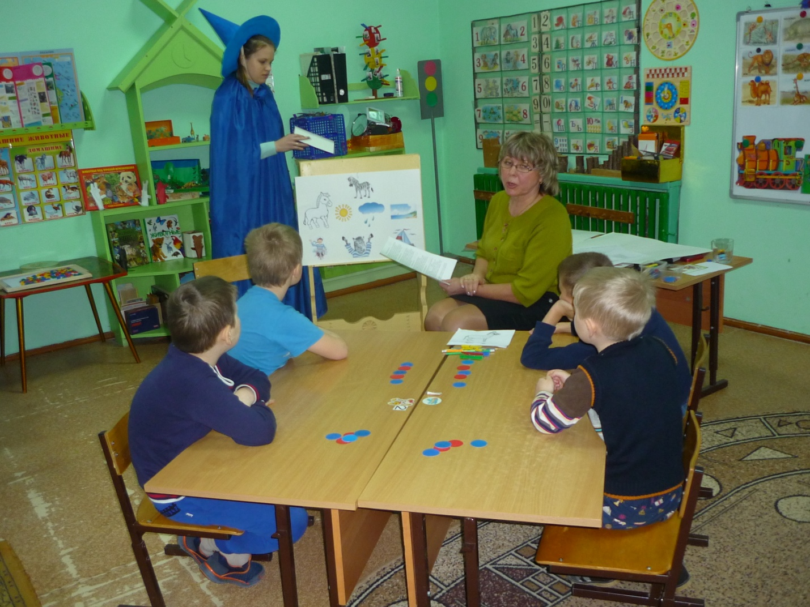

1. Итог занятия.

Чем мы занимались на занятии?

Что понравилось на занятии?

Произнесение фразы «Я видел льва!» с разной интонацией и чувствами (испуг, радость, удивление).

Людей сравнивают с различными животными или их поведением.

Я буду называть, а вы объяснять, какому человеку это подходит.

«Львиная грива» (о человеке, у которого на голове пышная, огромная причёска, много волос)

«Топает, как слон» (о человеке с тяжёлой походкой)

«Кожа, как у бегемота» (о человеке, которого ничем не удивить)

«Крокодиловы слёзы» (о человеке, который плачет)

Загадка: очень любят есть бананы это точно…(обезьяны)

Обезьяна Чичала угощает детей любимым лакомством – бананами.